МКОУ «Сильковская основная общеобразовательная школа»

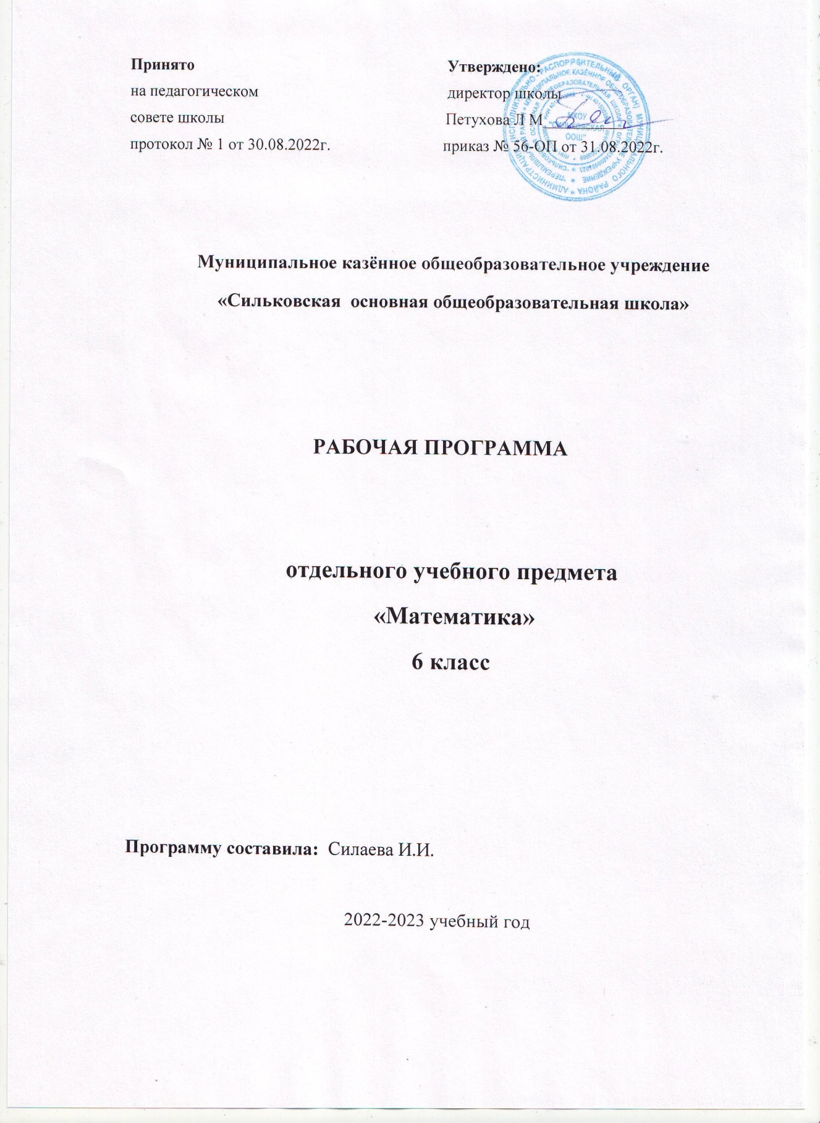

**График работы кружков и секций**

|  |  |  |  |  |
| --- | --- | --- | --- | --- |
| **№** | **Наименование кружка, секции** | **Дни недели** | **Время работы** | **ФИО руководителя** |
| 1 | ОФП | четверг | 15.15-16.00 | Медведева Е.И |
| 2 | Шахматы 4 кл | понедельник | 14.20-15.05 | Медведева Е.И |
| 3 | Шахматы 2, 3кл | среда | 14.20-15.05 | Медведева Е.И |